様式第3号(第4条関係)
 |  |  |  | 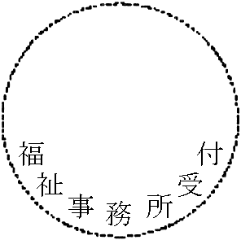
 |  |  |  |  |  |  |  | 法定処理期限 |  | 月 日
葬祭扶助申請書

年 月 日

三好市福祉事務所長 様

申請者 住所
氏名 印
死亡者との関係

生活保護法による葬祭扶助を受けたいので、関係書類を添えて申請します。
死亡者 | 氏名及び生年月日 |  | 年 月 日生 |  |  |  |  | 死亡年月日
死亡者 | 死亡時の住所又は居所 |  |  |  |  |  |  | 葬祭を行う者との関係
葬祭予定年月日 |  | 年 月 日 |  |  |  |  | 葬祭を行う場所
葬祭費 |  | 円 |  |  |  |  | 遺留金品の状況
葬祭費の内訳

